～海洋保育專題演講 活動簡章
活動時間：102年12月14日 (六) 10:00-15:00

活動地點：台北市農會15樓會議室
(臺北市大安區復興南路1段390號15樓)

參加對象：不限報名資格，全程免費，歡迎報名參加，100人額滿為止。

報名方式：採e-mail報名，請將報名表e-mail至本處信箱: tcapo-sign-up@mail.taipei.gov.tw
（報名期限自即日起至12月13日止，額滿則提前截止。）

時間 | 內容 | 主講人
09:30～10:00 | 報到
10:00～10:10 | 長官致詞
10:10～12:00 | 海底來的秘密 | 中央研究院  鄭明修研究員
12:00～13:00 | 午餐
13:10～15:00 | 吃海鮮！做保育！ | 中央研究院  邵廣昭研究員

活動介紹：海洋資源近十幾年來快速衰退，且枯竭的速度愈來愈快，更有科學家大膽預言，2048年人類將面臨無魚可吃的困境。我們的海洋面臨的問題是什麼？我們的漁業現況需要什麼樣的改變？身為一個海島子民，我們該如何保護海洋？本活動將使您了解，海洋生態保育及漁業資源的永續利用，您也能盡一份心力！
指導單位：行政院農業委員會林務局
主辦單位：臺北市動物保護處

報名方式：本活動採e-mail報名，請於12月13日（五）前將報名表e-mail至本處信箱: tcapo-sign-up@mail.taipei.gov.tw 標題註明『專題演講報名』。全程參與者可獲得環境教育時數4小時（請於報名時填寫身份證字號）。
活動詢問：02-87897158轉7014或tcapo-sign-up@mail.taipei.gov.tw。
交通資訊：
【公共交通工具】
1.捷運－文湖線、信義線，在「大安站」下車。
2.公車：0東、20、22、22區、38、226、1503、信義幹線、信義幹線副、信義新幹線，在「信義復興路口」下車。
3.公車：74、278、278區、685、懷恩專車S31（往南方向），在「大安高工」下車。
4.公車：41、74、226、685（往北方向），在「捷運大安站」下車。
【自行開車】請停「臺北市農會收費停車場」（見下圖）。
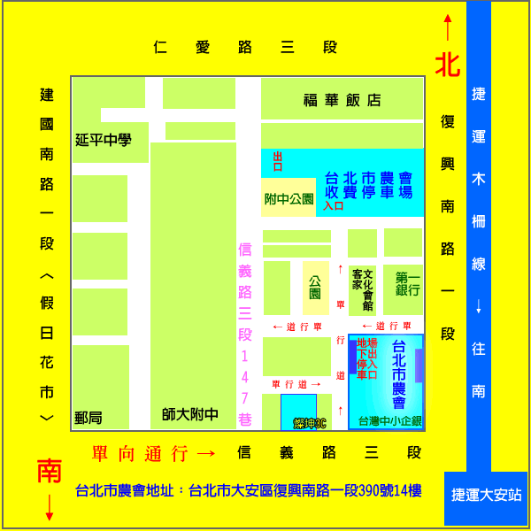

「海洋！海鮮！你的選擇？」專題演講 報名表
姓 名
服務單位 |  | 職稱
身分證字號 | ※若需登錄學習時數，請務必填寫！
E-mail
聯絡電話 |  | 手機
餐點 | 葷食 素食
注意事項
- 報名表請e-mail至本處信箱：tcapo-sign-up@mail.taipei.gov.tw 標題註明『專題演講報名』。若報名人數超過預定名額，則依報名先後順序錄取。
- 主辦單位將以e-mail通知您是否報名成功，報名後3個工作日內若未收到e-mail通知信，敬請來電與承辦人員確認。
- 為響應環保，請自備餐具及水杯。

個人資料保護暨使用聲明
本報名表所收集到之個人資料，僅作為「海洋！海鮮！你的選擇？」活動個人身分識別、活動事項聯繫通知及會後登錄學習認證時數之用。本處將依個人資料保護法之規定來處理、使用您的個人資料，非經當事人同意，不會無故增刪修改您的資料或交予第三者。本處將善盡隱私權保護責任與義務，承諾以合理技術及程序保護您的個人資料及隱私。
報名洽詢：臺北市動物保護處 tcapo-sign-up@mail.taipei.gov.tw
(02)8789-7158轉7014 林小姐

